Лабораторная работа №11
Бессонов Андрей Максимович
Содержание

1. Цель работы
Познакомиться с операционной системой Linux. Получить практические навыки работы с редактором Emacs.

2. Теоретическое введение

2.1 Основные понятия Emacs
Emacs — мощный экранный редактор текста, написанный на языке Elisp. Он предоставляет широкие возможности для редактирования, программирования, работы с файлами и буферами.
Буфер — объект, представляющий какой-либо текст (файл, результат команды, подсказки).
Фрейм — графическое окно (в обычном понимании), содержит область вывода и одно или несколько окон Emacs.
Окно — прямоугольная область фрейма, отображающая один из буферов.
Область вывода — одна или несколько строк внизу фрейма для сообщений и запросов.
Минибуфер — используется для ввода дополнительной информации, всегда находится в области вывода.
Точка вставки — место вставки/удаления данных в буфере.

2.2 Основные комбинации клавиш
Комбинация | Действие
C-x C-f | Открыть файл
C-x C-s | Сохранить буфер
C-x C-c | Выйти из Emacs
C-g | Прервать текущую операцию
C-k | Удалить строку от курсора до конца
C-y | Вставить из кольца удалений
C-space | Начать выделение области
M-w | Скопировать выделенную область
C-w | Вырезать выделенную область
C-/ (или C-x u) | Отменить последнее действие
C-a / C-e | Начало / конец строки
M-< / M-> | Начало / конец буфера
C-x C-b | Показать список буферов
C-x b | Переключиться на другой буфер
C-x 2 | Разделить окно по горизонтали
C-x 3 | Разделить окно по вертикали
C-x o | Переключиться на другое окно
C-x 0 | Закрыть текущее окно
C-s | Поиск вперёд
M-% | Поиск с заменой

3. Выполнение лабораторной работы
В ходе работы были последовательно выполнены все задания согласно описанию.

3.1 1. Запуск Emacs
В терминале введена команда:
emacs &
Открылся стартовый экран GNU Emacs.
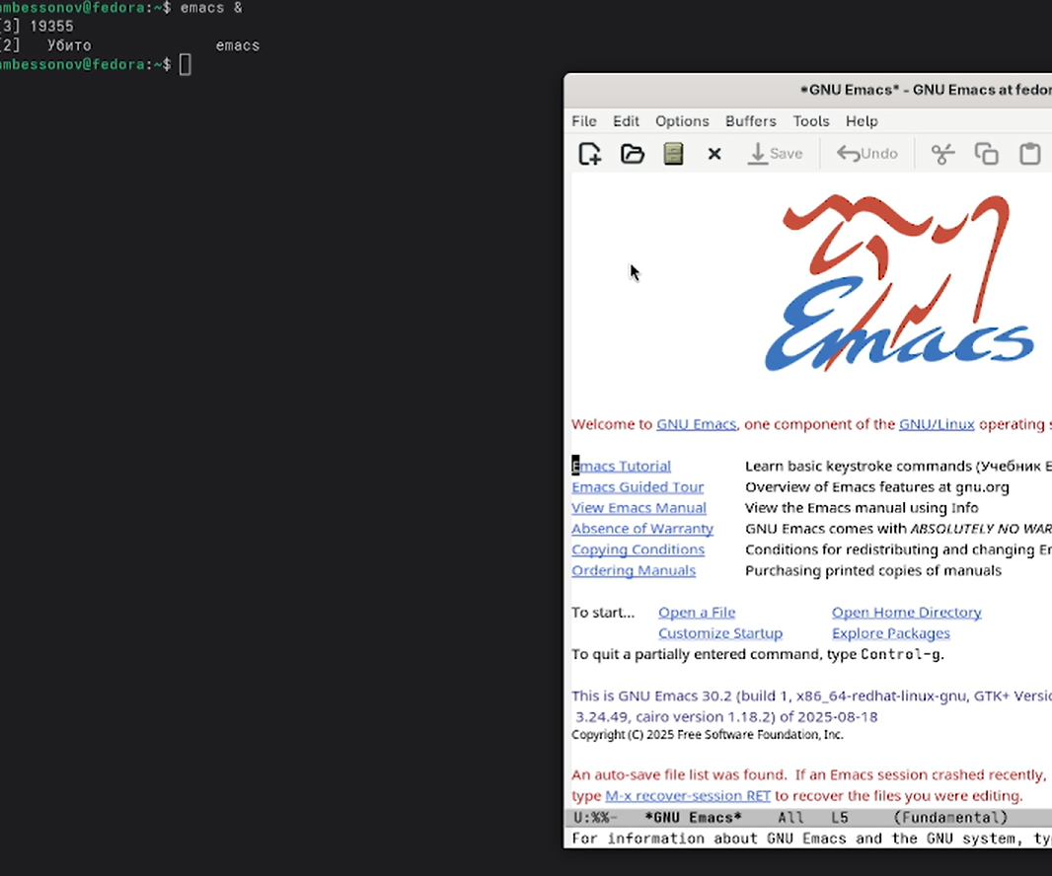
Стартовый экран Emacs

3.2 2. Создание файла lab07.sh
Нажата комбинация C-x C-f, в минибуфере введено имя lab07.sh. Создан новый буфер.

3.3 3. Ввод текста
В процессе выполнения различных операций текст изменялся. На скриншотах представлены разные варианты содержимого файла.
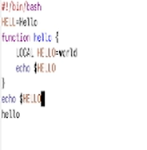
Редактирование файла lab07.sh (1)
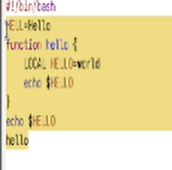
Редактирование файла lab07.sh (2)
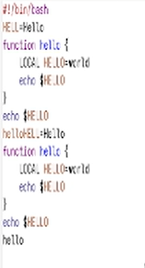
Редактирование файла lab07.sh (3)
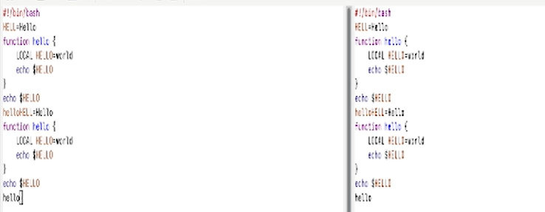
Редактирование файла lab07.sh (4)

3.3.1 4. Сохранение файла
Выполнено C-x C-s. Файл сохранён на диск.

3.4 5. Стандартные процедуры редактирования
5.1 Вырезать целую строку — курсор установлен на строке echo $HELLO, нажато C-k. Строка удалена и помещена в кольцо удалений.
5.2 Вставить строку в конец файла — перемещение в конец буфера (M->), вставка (C-y).
5.3 Выделить область текста — курсор в начало первой строки, нажато C-space, затем перемещение в конец последней строки (C-e). Область подсвечена.
5.4 Скопировать область в буфер обмена — нажато M-w.
5.5 Вставить скопированную область в конец файла — M->, затем C-y.
5.6 Вырезать эту же область — повторное выделение, затем C-w.
5.7 Отменить последнее действие — нажато C-/. Область восстановлена.

3.5 6. Перемещение курсора
Опробованы команды: - C-a — переход в начало строки, - C-e — в конец строки, - M-< — в начало буфера, - M-> — в конец буфера.

3.6 7. Управление буферами
7.1 Вывести список активных буферов — C-x C-b. Открыто окно со списком.
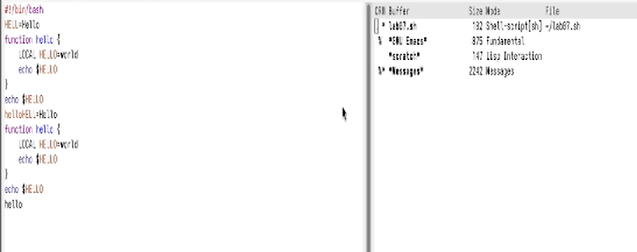
Список буферов Emacs
7.2 Переключиться в другое окно и выбрать другой буфер — C-x o для перехода в окно со списком, затем выбор буфера (например, *scratch*) и Enter.
7.3 Закрыть окно со списком — C-x 0.
7.4 Переключиться между буферами без вывода списка — C-x b, ввести имя буфера (например, lab07.sh).

3.7 8. Управление окнами
8.1 Разделить фрейм на 4 части — выполнено C-x 3 (вертикальное разделение), затем в каждом из двух окон C-x 2 (горизонтальное разделение). Получено 4 окна.
8.2 Открыть новые буферы в каждом окне — в каждом окне через C-x C-f созданы файлы file1.txt, file2.txt, file3.txt, file4.txt, в каждом набрано несколько строк текста.

3.8 9. Режимы поиска
9.1 Обычный поиск вперёд — C-s, введено искомое слово hello. Emacs подсветил совпадения.
9.2 Переход между результатами — повторное нажатие C-s перемещает курсор к следующему совпадению.
9.3 Выход из поиска — C-g.
9.4 Поиск с заменой — M-%, введено hello → hi, для замены всех вхождений нажато !.
9.5 Альтернативный режим поиска — M-s o. Отличие от обычного поиска: позволяет искать по регулярным выражениям (например, h.llo найдёт hello, hallo и т.п.).

4. Выводы
В ходе выполнения лабораторной работы были освоены основные приёмы работы в редакторе Emacs: - создание и сохранение файлов; - редактирование текста с использованием комбинаций клавиш (удаление, вставка, копирование, вырезание, отмена действий); - навигация по тексту (по строкам, по буферу); - управление буферами (список, переключение, закрытие); - управление окнами (разделение, переключение между окнами); - организация поиска и замены текста, включая использование регулярных выражений.
Полученные навыки позволяют эффективно работать с текстовыми файлами и программным кодом в среде Linux без использования графического интерфейса.

5. Контрольные вопросы

5.1 Кратко охарактеризуйте редактор Emacs.
Emacs — это многофункциональный расширяемый текстовый редактор, работающий в режиме экранного редактирования. Он поддерживает множество режимов для различных языков программирования, имеет встроенную справку, позволяет работать с буферами и окнами, а также может быть настроен пользователем с помощью языка Elisp.

5.2 Какие особенности данного редактора могут сделать его сложным для освоения новичком?
- Обилие комбинаций клавиш (многие действия не интуитивны).
- Отсутствие стандартных для Windows/Linux сочетаний (например, Ctrl+S не сохраняет, а запускает поиск).
- Терминология (буферы, фреймы, минибуфер) отличается от привычной.
- Высокая степень настраиваемости требует изучения языка Elisp.

5.3 Своими словами опишите, что такое буфер и окно в терминологии Emacs’а.
Буфер — это область памяти, содержащая текст (например, содержимое файла, вывод команды, справочная информация). Буфер может быть связан с файлом на диске или быть временным.
Окно — это видимая прямоугольная область внутри фрейма (графического окна), которая отображает содержимое какого-либо буфера. Один фрейм может содержать несколько окон, показывающих разные буферы или разные части одного буфера.

5.4 Можно ли открыть больше 10 буферов в одном окне?
Да. Количество буферов ограничено только доступной памятью. Окно может отображать только один буфер в данный момент, но переключаться между буферами можно в любом количестве.

5.5 Какие буферы создаются по умолчанию при запуске Emacs?
При запуске создаются буферы:
- *GNU Emacs* — приветственный экран;
- *scratch* — черновик для ввода выражений Elisp;
- *Messages* — системные сообщения;
- возможно, *Backtrace* при ошибках.

5.6 Какие клавиши вы нажмёте, чтобы ввести следующую комбинацию C-c | и C-c C-|?
- Для C-c |: удерживая Ctrl, нажать c, отпустить, затем удерживая Ctrl, нажать | (обычно Shift+\).
- Для C-c C-|: удерживая Ctrl, нажать c, затем, не отпуская Ctrl, нажать | (или Shift+\).

5.7 Как поделить текущее окно на две части?
- По горизонтали: C-x 2.
- По вертикали: C-x 3.

5.8 В каком файле хранятся настройки редактора Emacs?
Настройки хранятся в файле ~/.emacs или ~/.emacs.d/init.el (в домашнем каталоге пользователя).

5.9 Какую функцию выполняет клавиша | и можно ли её переназначить?
Символ | (вертикальная черта) обычно вводится как обычный символ. В Emacs любая клавиша может быть переназначена с помощью global-set-key или define-key. Например, чтобы привязать | к какой-то команде, можно использовать (global-set-key (kbd "|") 'имя-команды).

5.10 Какой редактор вам показался удобнее в работе vi или Emacs? Поясните почему.
Emacs показался удобнее, так как он предоставляет более привычную модель редактирования без модальности (не нужно переключаться между режимами ввода и команд). Кроме того, встроенная система меню и интерактивный учебник облегчают освоение. Однако vi (vim) быстрее для небольших правок благодаря лаконичным командам. Выбор зависит от задачи: для программирования и сложной настройки удобнее Emacs, для быстрого редактирования конфигов — vi.

Список литературы

6. ********

